企業サイトのＷＥＢ担当者を調べる
大手企業のホームページは一般的に自社の情報部門が担当になることが多いです。とくに、ホームページ制作が流行った４，５年前にはサイトを立ち上げる際のﾄﾞﾒｲﾝ取得に登録者等の情報が必要なことはあまり知られていませんでした。そこで、とりあえずこの部門にしておこう、といったことが多かったようです。
本教材では（現在は編成が変わっているかもしれませんが）、その担当者と部書名を調べるノウハウについて学びます。

【この教材を使用する際に必要となるスキル】
・一般的な検索サイトなどのホームページを閲覧できる。
・パソコンがインターネットにつなげられる環境にある。
【この教材で身に付くスキル】
・インターネットのﾄﾞﾒｲﾝがどのようにして管理されているかが理解できる。
・技術担当者について調べることが出来るようになる。

１．ＮＩＣへのアクセス
①ブラウザを起動します。
②アドレス欄をクリックします。

③[DELETE]キーを押します（最初に標してあったアドレスが消えます）。
④次のアドレスを直接入力モードで入力します。

⑤[ENTER]キーを押します。
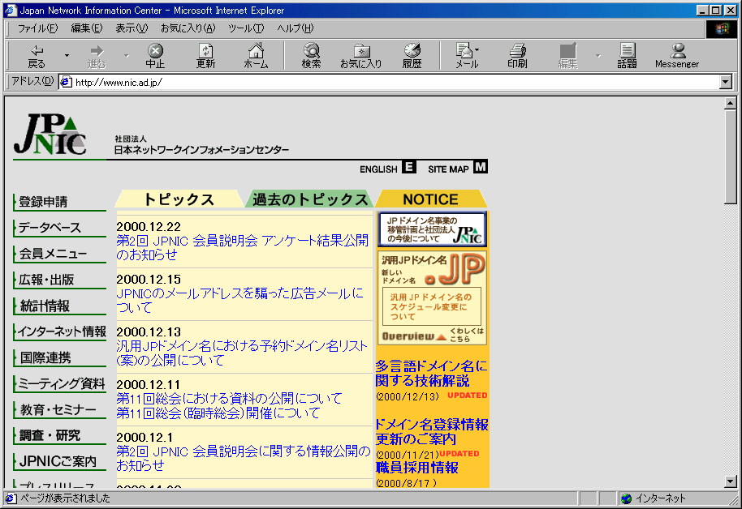（ＪＰＮＩＣのサイトにアクセスします）
【ワンポイント！】ＮＩＣ
インターネット上のﾄﾞﾒｲﾝを管理する団体です。
この団体に登録をすることではじめてインターネット上にwww.kyouzai.co.jpなどといったアドレスでホームページをもてるようになります。ただし、ﾄﾞﾒｲﾝをとったからといってホームページをもったことにはなりません。電話番号を取得したからといっても電話機をつながなければ電話できないのと一緒なのです。ﾄﾞﾒｲﾝといったインターネット上のアドレスを管理するだけの窓口なのです。
この団体に管理者名や企業名など必要事項を申込用紙に記入し申し込むと、ﾄﾞﾒｲﾝが取得できます。
ＮＩＣは世界中にあり、日本にあるＮＩＣ（ﾄﾞﾒｲﾝ管理団体）がＪＰＮＩＣなのです。
２．ＷＨＯＩＳの利用
【例】ここではＴＯＹＯＴＡ自動車のサイトの技術担当について調べてみましょう。
①ウィンドウ左部にある「データベース」をクリックします。
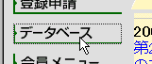
②ウィンドウ中央の「ＷＨＯＩＳＧａｔｅｗａｙはこちら」の「こちら」をクリックします。

③Ｋｅｙ：欄にtoyota.co.jpと入力します。
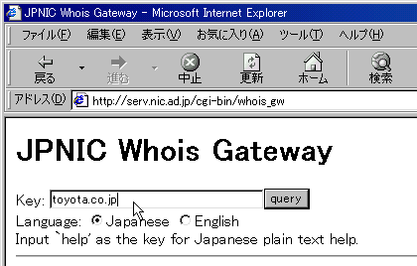
④[query]ボタンをクリックします。
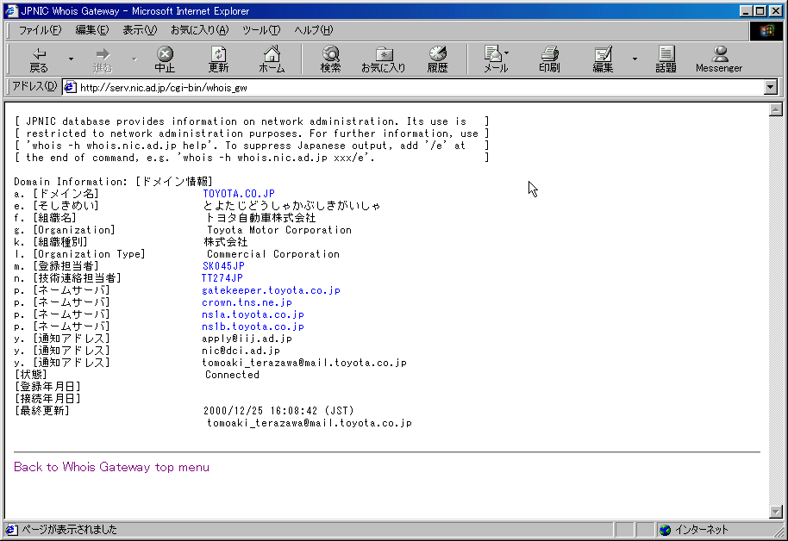
【ワンポイント！】ﾄﾞﾒｲﾝ検索
ＮＩＣでは登録されている団体の詳細がオープンにされています。これはもともとインターネットがオープンなカルチャーだったことに由来しています。
さて、ドメイン検索ですが、ここではtoyota.co.jpと入力していますが、これがドメインになります。
jpは日本で管理していることを示し、coは企業であることを指します。そして、そのカテゴリーの中のＴＯＹＯＴＡ自動車という企業であることをインターネット的に表していることになります。
ですから、ホームページを見るときに使うように、www.toyota.co.jpと入力せずとも、登録情報は調べられるのです。前述したように「ホームページを持つこととドメインを取得することとは違う、のでwwwは必要ないわけです。
３．担当部署の閲覧
①登録担当者をクリックしてみましょう。

（担当者名や部書名などが表示されるはずです）
②ブラウザ状の[戻る]ボタンをクリックします。
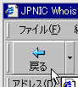
③「技術連絡担当者」をクリックしてみましょう。
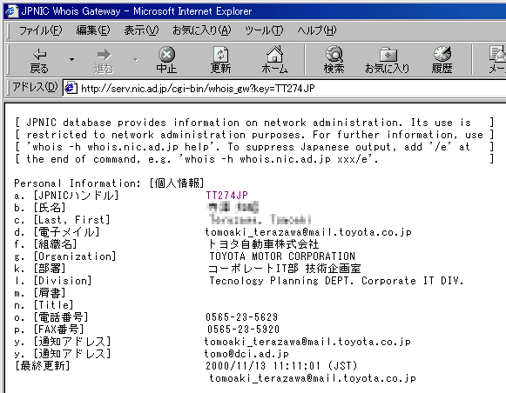
（コーボレートＩＴ部技術企画室、というのがあることがわかりました。個人名は教材ドットコムがモザイク処理しました。）
【ワンポイント！】担当者
登録担当者はたいていは決定権を持つ人、技術連絡担当者の上司にあたる場合が多いようです。もちろん大手企業になれば部署は複雑化していたり、すでに変わってしまっていたりして一概には言えませんが、実際には、技術連絡担当者の方がＮＩＣとの窓口になり、ドメインについての実作業をこなしているようです。

【さぁ実践】次のホームページの担当者について調べてみましょう。
①http://www.smk.co.jp/
②http://www.honda.co.jp/
③http://www.nissan.co.jp/

